高密度聚乙烯HDPE双壁波纹管是我公司引进的成套生产设备和技术，制成的特殊的中空环形结构壁优质管材，作为一种新型轻质管材，具有重量轻，耐外压，卫生性能好，施工快，寿命长等优点，同时化学性质稳定，具有良好的电绝缘性，耐老化和耐环境开裂能力强。适用温度范围广，具有良好的综合机械性能。承压能力强，综合工程造像更具有优势。在无压排水、排污及通信电缆工程领域能为广大用户节约大量资金和施工时间，是传统水泥排污管材的理想替代品。
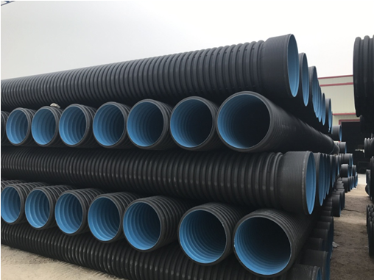
双壁波纹管产品特点
1抗外压能力强:外壁呈环形波纹状结构，大大增强了管材的环刚度。从而增强了管道对土壤负荷的抵抗力。
2 工程造价低：在等负荷的条件下，HDPE一双壁波纹管只需要轻薄脚薄的管壁就可以满足要求，与同材质规格的实壁管相比，能节约一半左右的原材料。
3施工方便，重量轻，搬运和连接方便，施工快捷，维护工作简单。
4摩阻系数小，流量大，HDPE双壁波纹管比相同口径的其他管材可通过更大的流量。
5良好的耐低温，抗中街，抗冲击性能，脆化温度是零下70°，一般低温条件下。零下30°以上施工时不必采取特殊的保护措施，冬季施工方便，具有良好的抗冲击性。
6化学稳定性佳，一般使用环境的土壤，电力，酸碱因素都不会使该管道破坏，不滋生细菌，不结垢。
7使用寿命长，在不受阳光紫外线条件下，hd皮业双壁波纹管的使用年限可达50年以上。
8适当的去挠曲度一定长度的HDPE双臂波纹管中向轴可略为挠曲，不受地面一定程度的不均匀沉降的影响可以不用管件就直接。辅佐略为不直的沟槽内等等。
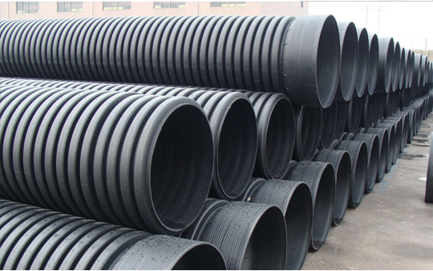
HDPE双壁波纹管的应用
波纹管可以作为排污管、排水管、通风管道、电缆护套等。
广泛应用于市政工程、雨水排放；生活小区污水排放；工矿企业污水排放；通风系统；电缆，电线护套；雨水收集等。
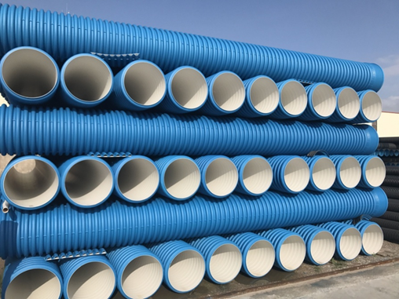
双壁波纹管在运送、装卸过程中，不允许抛摔、碰击、重压、长期曝晒或接近热源；不允许与有毒有害物质混运；成盘状的多孔管不行平放运送。双壁波纹管应储存于常温枯燥库中。直管应平放，堆码高度不得超越2 m.脱件和成盘的多孔管能够平放，但应防止重压或揉捏堆积。HDPE双壁波纹管不允许与有毒有害物质混放。应远离热源，在寄存处应设置夺目的禁火标志。寄存期自出产之日起，一般不得超越2年。再来说说双壁波纹管的功能特色：结构共同，强度高，抗压耐冲击。内壁滑润，摩阻，过流量大。衔接便利，接头密封好，无渗漏。重量轻、施工方便，下降费用。埋地使用寿命达五十年以上。聚乙烯归于碳氢聚合物，分子无极性，耐酸碱腐蚀。
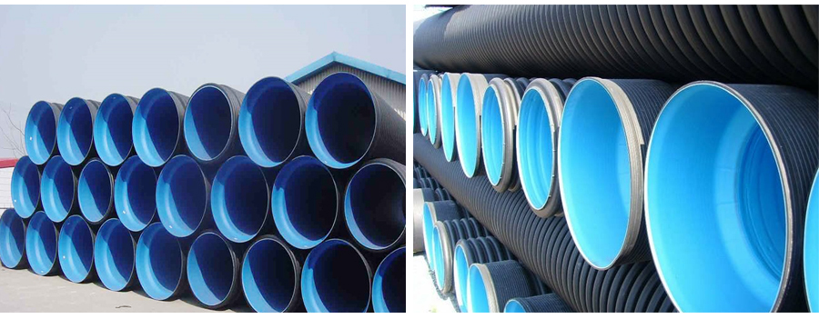
深圳市金诚世纪环保设备有限公司管业部是一家专业生产高质量，高品质电线电缆保护套管及其配件的公司，致力于高质量的保护套管生产，品种齐全，质量一流。公司产品主要有：塑料波纹管，中空壁缠绕管，pe波纹管，pp波纹管等，产品广泛应用于建筑、机床、铁路、车辆、化工、汽车、监控、建筑装修、建筑装饰、建材、装修装饰等行业。

